东风日产-敢为更好的自己
广 告 主：东风日产
所属行业：汽车行业
执行时间：2020.10.20-12.11
参选类别：IP营销类
营销背景
东风日产品牌不断年轻化，需要找到合适的话题与场景和年轻人进行品牌愿景和理念的沟通；
旧IP“寻找未知的自己”已运营5年，需要品牌焕新，全新品牌理念要对过去沟通语境进行重新定位，更好迎合当下正能量传播诉求；
当代年轻人已经寻找到了自己的未来梦想，现在需要的突破的力量，敢为的勇气，东风日产的IP也需要跟随目标受众的转变进行品牌升级。
营销目标
1、实现品牌年轻化。
2、实现品牌自我更新迭代。
3、帮助企业肩负起社会责任。
策略与创意
1、针对年轻人喜爱的传播形式，整合短视频，长视频和直播平台进行传播，打破传统的场景壁垒和传播限制；
2、联合强大官方合作伙伴背书，共青团/学联双微、高校/各地共青团联合宣发，以大学生彰显自我创意的激情为带动，发起短视频挑战活动激活校园参与；
3、长视频以名人亲诉的”敢为“故事，以明星自己的亲身经历，给予在”失败“”嘲笑“”跌倒“的青年成长必经之路以共情，诠释滚烫人生；
4、以直播形式打造线上线下联动盛典，大型敢为互动，带动企业圈层、社交粉丝圈层与明星共同为品牌理念打CALL；
执行过程/媒体表现
执行阶段一：校园事件传播引发关注
2020 年10月20日，由共青团中央宣传部指导，中国青少年新媒体协会、东风日产、凤凰网联合发起的“校园专业秀”挑战赛启动，线上收集学生作品，混剪视频展现学生敢为态度，利用共青团及高校团委影响力激活青年群体；
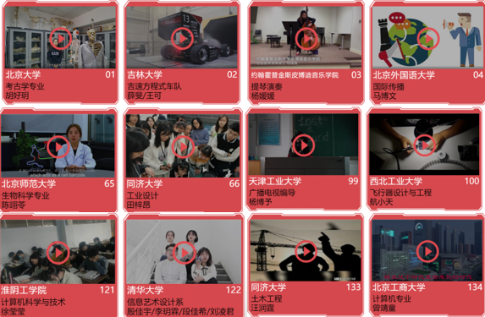
执行阶段二：从校园到社会明星扩散影响
11月25-27日，著名演员秦海璐、女排奥运冠军惠若琪、北斗青年科学家徐颖共同点燃年度滚烫态度，本色出演“敢为”态度视频引发共鸣，深度长视频实现青年用户留存。
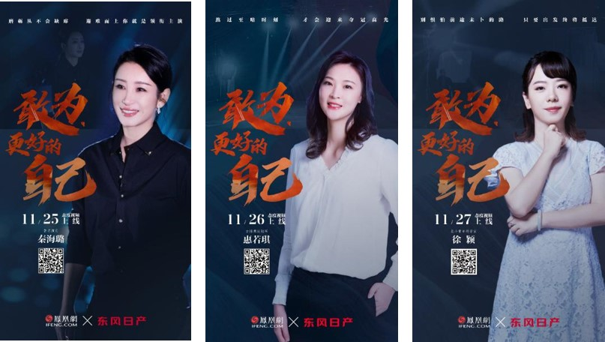
秦海璐态度视频：https://v.qq.com/x/page/y3207gyrkr1.html
执行阶段三：落地收官打造企业文化IP
2020 年12月3日，东风日产“敢为·更好的自己”，邀请嘉宾秦海璐、李光洁、徐颖 ，主持人陈铭、胡玲共同走进东风日产大学，共赴“滚烫人生答辩会”，探讨敢为态度，线上线下同步预热，并发起集赞活动扩大影响范围，活动当天直播打通东风日产直播间，突破线下场景限制。
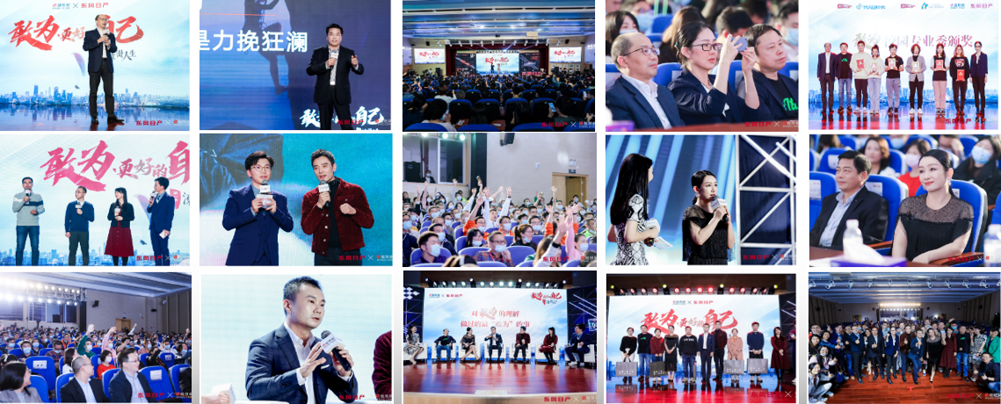
营销效果与市场反馈
校园专业秀共计收到清华大学、同济大学、北京大学等全国50多所高校学子250+参赛投稿作品；
微博相关话题#敢为更好的自己#阅读量达到1978万，讨论1.2万；
#校园专业秀#阅读量达到1184万；
曝光9.8亿，点击503.2万，专题浏览量700万+。
秦海璐、惠若琪、徐颖态度视频全网播放量达1603万次；
“滚烫人生答辩会”直播观看人数超138万。

